Câu 20: [HH11.C2.3.BT.b] Cho hình chóp tứ giác . Gọi và lần lượt là trung điểm của và . Khẳng định nào sau đây đúng?
A.
B.
C.
D.
Lời giải
Chọn A
là đường trung bình của nên
Ta có
Câu 22: [HH11.C2.3.BT.b] Cho đường thẳng và đường thẳng Mệnh đề nào sau đây đúng?
A. B.
C. D. và cắt nhau.
Lời giải
Chọn C
Nếu thì mọi đường thẳng đều song song với và mọi đường thẳng đều song song với
Câu 24: [HH11.C2.3.BT.b] Cho hình bình hành . Vẽ các tia song song, cùng hướng nhau và không nằm trong mp. Mp cắt lần lượt tại. Khẳng định nào sau đây sai?
A. là hình bình hành. B. mp.
C. và . D. .
( là tâm hình bình hành , là giao điểm của và).
Lời giải.
Chọn C
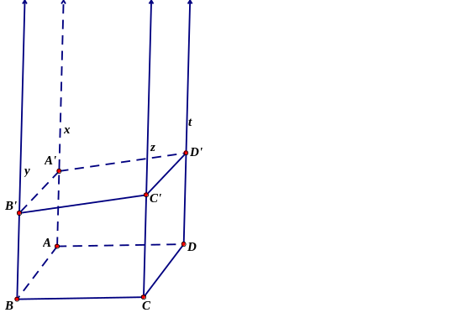
. Câu B đúng.
Mặt khác
Do đó câu A đúng.
lần lượt là trung điểm của nên là đường trung bình trong hình thang . Do đó . Câu D đúng.
Câu 27: [HH11.C2.3.BT.b] Cho hình hộp . Gọi và lần lượt là tâm của và.Khẳng định nào sau đây sai ?
A. .
B. .
C. và cùng ở trong một mặt phẳng.
D. là đường trung bình của hình bình hành .
Lời giải.
Chọn C
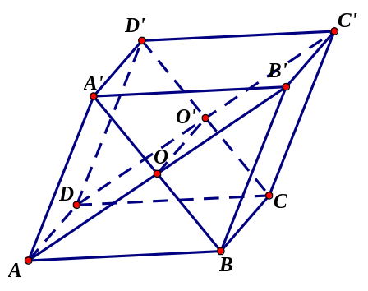 | là hình bình hành có là đường trung bình nên . Đáp án A, D đúng.  nên . Đáp án B đúng.

Câu 29: [HH11.C2.3.BT.b] Cho hình lăng trụ . Gọi lần lượt là trung điểm của và. lần lượt là trọng tâm tam giác và. Bốn điểm nào sau đây đồng phẳng?
A. . B. . C. . D. .
Lời giải.
Chọn D
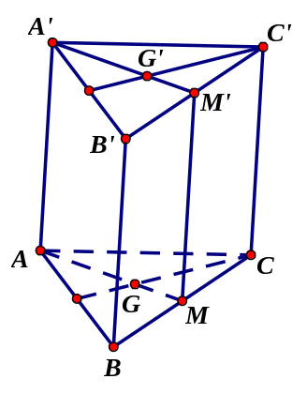 | là đường trung bình trong hình bình hành nên  Do đó là hình bình hành hay 4 điểm đồng phẳng.
Câu 30: [HH11.C2.3.BT.b] Cho hình lăng trụ . Gọi lần lượt là trung điểm của và,. Khẳng định nào sau đây đúng ?
A. . B. . C. . D. .
Lời giải.
Chọn C
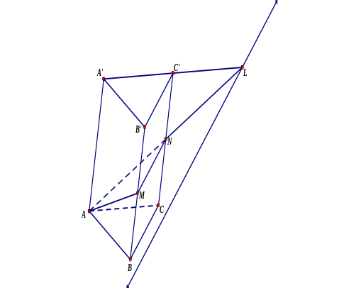 | là đường trung bình trong hình bình hành nên  Do đó .
Câu 32: [HH11.C2.3.BT.b] Cho hình lăng trụ . Gọi là trung điểm của . Đường thẳng song song với mặt phẳng nào sau đây ?
A. . B. . C. . D. .
Lời giải.
Chọn A
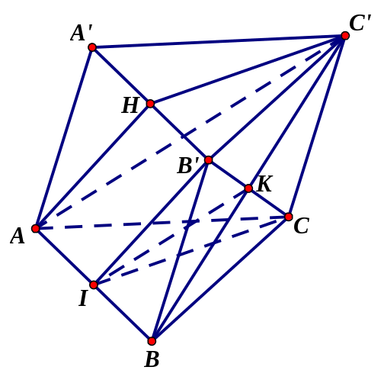 | Gọi là giao điểm của và , là trung điểm của .  Do nên là hình bình hành hay .  Mặt khác nên .  Khi đó :

Câu 1: [HH11.C2.3.BT.b] Cho hình chóp có đáy là hình bình hành tâm , là trung điểm cạnh . Khẳng định nào sau đây SAI?
A. .
B. .
C. cắt hình chóp theo thiết diện là một tứ giác.
D. .

Lời giải

Chọn C

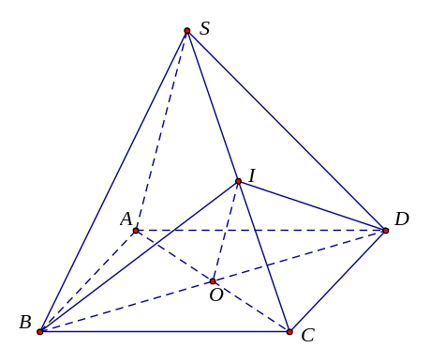

Ta có: nên A đúng.

Ta có: nên B đúng.

Ta có: cắt hình chóp theo thiết diện là tam giác nên Chọn C.

Ta có: nên D đúng.
Câu 4: [HH11.C2.3.BT.b] Cho tứ diện . Gọi và lần lượt là trọng tâm các tam giác và .
Chọn Câu sai:
A. . B. .
C. , và đồng qui D. .
Lời giải
Chọn D
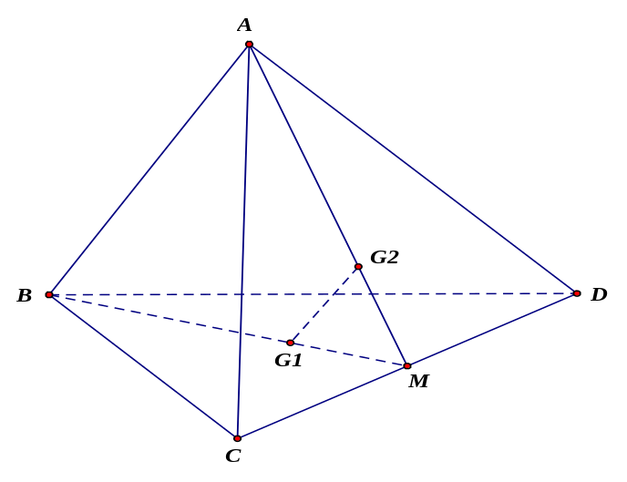
và lần lượt là trọng tâm các tam giác và nên , và đồng qui tại (là trung điểm của ).
Vì nên và .
Lại có nên chọn đáp án D.
Câu 7: [HH11.C2.3.BT.b] Cho hình chóp có đáy là hình bình hành. Mặt phẳng qua và song song với , mặt phẳng cắt tại Khẳng định nào sau đây là khẳng định đúng?
A. B. C. D.
Lời giải
Chọn C
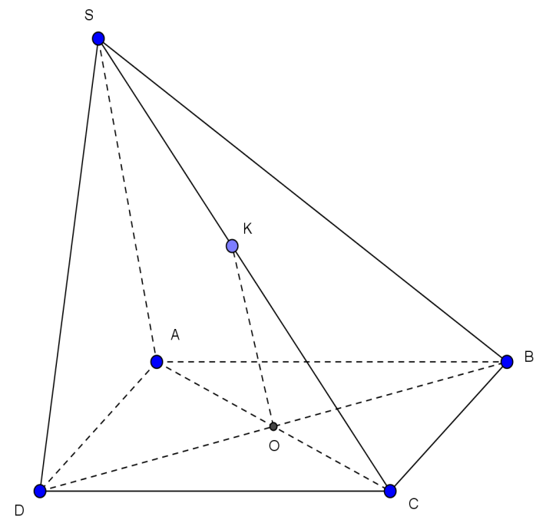
Gọi là giao điểm của và . Do mặt phẳng qua nên
Trong tam giác , kẻ song song
Do
Trong tam giác ta có
là đường trung bình của
Vậy

Câu 19: [HH11.C2.3.BT.b] Cho tứ diện với lần lượt là trọng tâm các tam giác ,
Xét các khẳng định sau:
(I) . (II) .
(III) . (IV)).
Các mệnh đề nào đúng?
A. I, II. B. II, III. C. III, IV. D. I, IV.
Lời giải
Chọn A
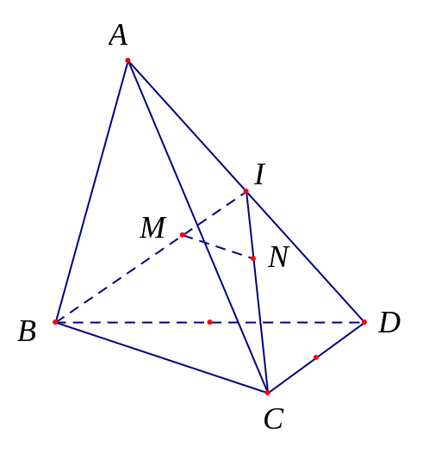
Gọi là trung điểm của .
Do là trọng tâm tam giác nên
Theo định lý Talet có .
Mà .
Vậy .
Câu 1: [HH11.C2.3.BT.b] Cho hình chóp có đáy là hình bình hành tâm , là trung điểm cạnh . Khẳng định nào sau đây SAI?
A. .
B. .
C. cắt hình chóp theo thiết diện là một tứ giác.
D. .
Lời giải
Chọn C
Ta có: nên A đúng.
Ta có: nên B đúng.
Ta có: cắt hình chóp theo thiết diện là tam giác nên Chọn C.
Ta có: nên D đúng.
Câu 4: [HH11.C2.3.BT.b] Cho tứ diện . Gọi và lần lượt là trọng tâm các tam giác và .
Chọn Câu sai:
A. . B. .
C. , và đồng qui D. .
Lời giải
Chọn D
và lần lượt là trọng tâm các tam giác và nên , và đồng qui tại (là trung điểm của ).
Vì nên và .
Lại có nên chọn đáp án D.
Câu 19: [HH11.C2.3.BT.b] Cho tứ diện với lần lượt là trọng tâm các tam giác ,
Xét các khẳng định sau:
(I) . (II) .
(III) . (IV)).
Các mệnh đề nào đúng?
A. I, II. B. II, III. C. III, IV. D. I, IV.
Lời giải
Chọn A
Gọi là trung điểm của .
Do là trọng tâm tam giác nên
Theo định lý Talet có .
Mà .
Vậy .
Câu 19. [HH11.C2.3.BT.b] (THPT Chuyên Hạ Long - QNinh - Lần 1 - 2017 - 2018 - BTN) Cho hình chóp có đáy là hình bình hành. Gọi và lần lượt là trung điểm của các cạnh . Hỏi thiết diện của hình chóp cắt bởi mặt phẳng là hình gì?
A. Hình ngũ giác. B. Hình tam giác. C. Hình tứ giác. D. Hình bình hành.
Hướng dẫn giải
Chọn A
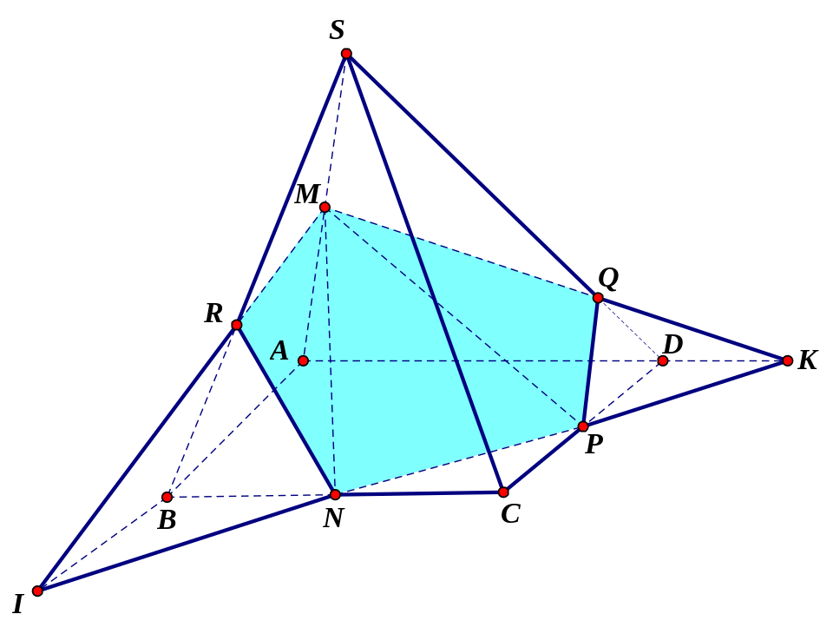
Gọi , .
Kẻ cắt tại , kẻ cắt tại .
Vậy thiết diện của hình chóp cắt bởi mặt phẳng là ngủ giác .
Câu 10: [HH11.C2.3.BT.b] (THPT Tứ Kỳ - Hải Dương - Lần 2 - 2017 - 2018 - BTN) Cho tứ diện . Trên các cạnh , theo thứ tự lấy các điểm , sao cho . Gọi là mặt phẳng chứa đường thẳng và song song với . Khi đó thiết diện của tứ diện cắt bởi mặt phẳng là:
A. một tam giác.
B. một hình bình hành.
C. một hình thang với đáy lớn gấp lần đáy nhỏ
D. một hình thang với đáy lớn gấp lần đáy nhỏ.
Lời giải
Chọn C
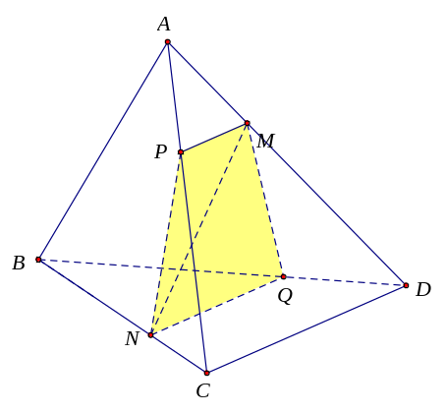
Trong mặt phẳng ,từ kẻ .
Trong mặt phẳng ,từ kẻ .
Khi đó ta có là thiết diện của mặt phẳng và tứ diện .
Ta có (1); (2).
Từ (1) và (2) ta có .
Vậy là hình thang có đáy lớn bằng hai lần đáy nhỏ.

